陶嘉轩学习周报
（20210102-20210109）
- 本周完成工作
- 玩大疆精灵4RTK 航拍建模
- 抽空学习了一下Python
- 帮助同学拍摄期末微课作业
- 我之前拍的胶片洗好了
- 复习
具体为：
我在乡村中心发现的新玩具，然后就向老师借来了玩一玩。精灵4RTK可以进行航拍建模，通过网络学习了一下使用方法。没啥技术难度，就是后期渲染需要很强的算力，用办公室电脑渲染了一天一夜。
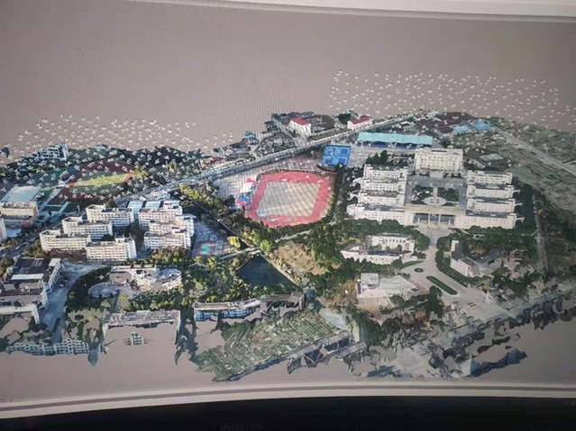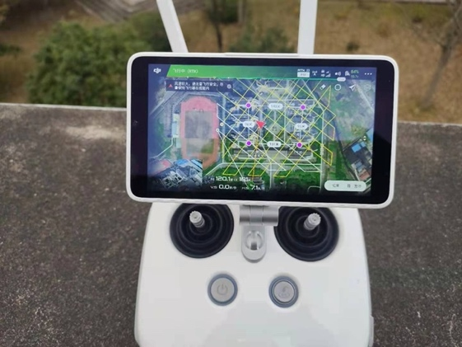

最近在学习CTF Python方向的题目，但是大部分时间浪费在了编程环境的搭建。因为我用的是MAC系统自带Python，但是是2.7版本，在使用过程中存在很多问题。比如用pip下载gmpy2库的时候一直报错，就很无语。然后我就在网上找解决方法，反正就很麻烦浪费我好多时间。做后找了方法把系统自带的版本卸载，不过我就想说Python环境安装是挺方便的，可是卸载是真的麻烦。好几次没有卸载完全。就没有一键卸载的吗。

最近入坑了胶片，这是之前拍的胶片。这个是反转片，可以直接看的，还挺有意思的。
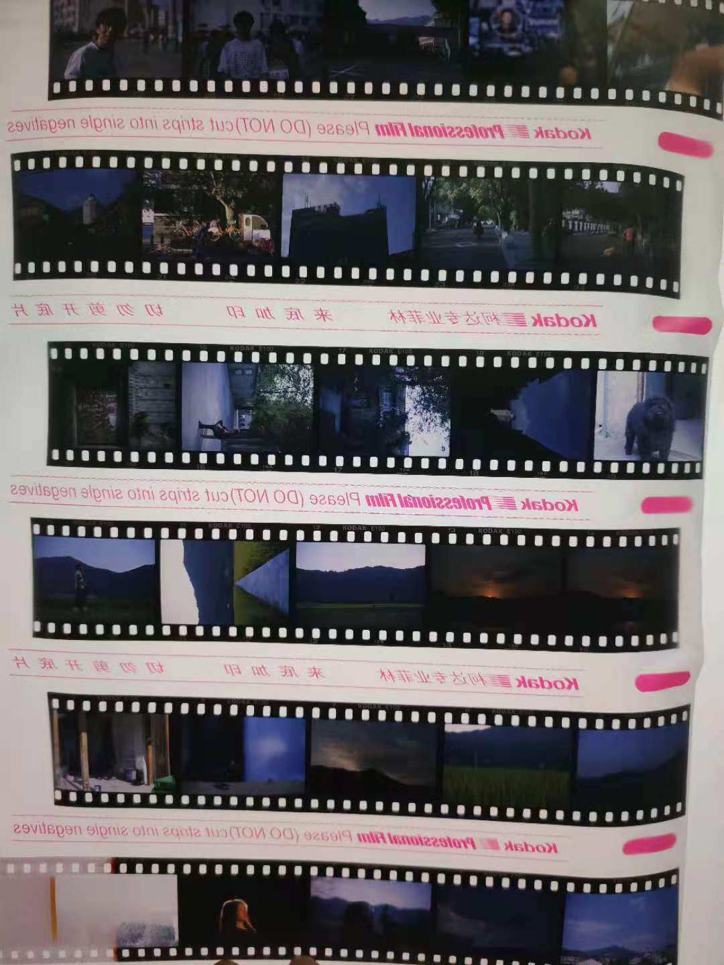
二、本周总结
这星期主要还是在复习吧，
- 下周计划与目标
下周计划：复习
未来计划：我的有一卷胶片快拍完了，我打算自己去买药水，自己洗。

